REWALIDACJA – AGNIESZKA KOTARBA

ZADANIA DO RELIZACJI W DOMU DLA WIKTORII
06.04.2020
W tym tygodniu proponuję żeby wykonać kilka ćwiczeń związanych z grafomotoryką. Zapraszam do poprawiania po śladzie szlaczków na pisankach oraz pisania swojego imienia. Poniżej będą ćwiczenia, które można wydrukować jednak gdyby nie było takiej możliwości to proszę na kartce bądź w zeszycie napisać ołówkiem podobne wzory i poprosić dziecko, aby je poprawiło.
Jako zajęcie dodatkowe zapraszam do wyszukania w domu dowolnej gry planszowej i zagranie razem z dzieckiem.
Pozdrawiam serdecznie i życzę wszystkiego co najlepsze na nadchodzące święta.
Agnieszka Kotarba

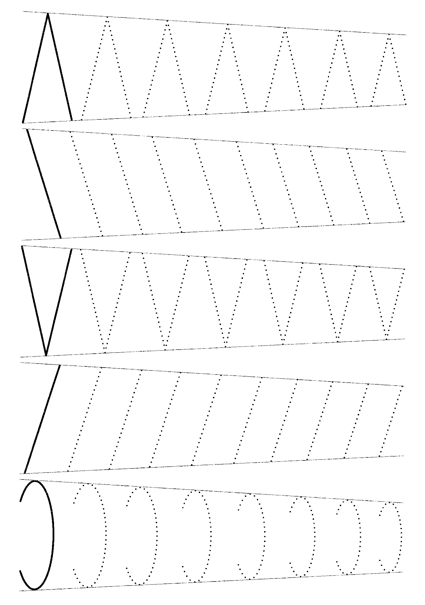
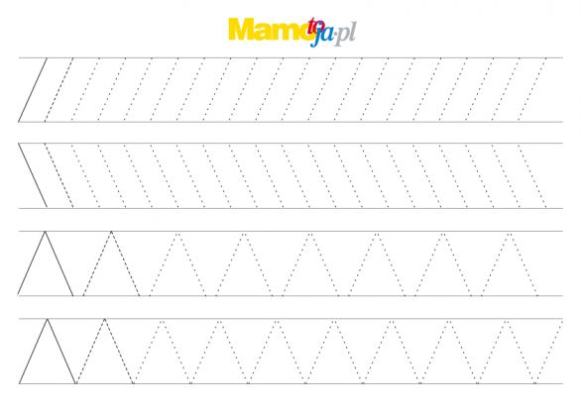
WIKTORIA
WIKTORIA
WIKTORIA
WIKTORIA

